Visite du site LEGRAND CDI (Centre Distribution International) de Verneuil en Halatte
mardi 4 décembre 2018
compte-rendu succinct

C’est un groupe de 13 personnes qui a été reçu par M. Patrick Mairesse, responsable QHSE (Qualité Hygiène Sécurité Environnement) et M. Jérôme Wuilmot, responsable du site, qui n’ont pas ménagé leur temps pour nous recevoir et répondre à nos questions pendant 3 heures d’affilée.

La plateforme de Verneuil est la plus importante de l’entreprise. 50 % de ses flux de produits concernent la France et 50 % l’étranger. Elle distribue d’autres marques que Legrand, marques en général absorbées par Legrand. A l’étranger elle alimente des « hubs » locaux dans les pays où Legrand est implantée, ou livre directement le client.

Dans ce centre logistique il y a :
- les entrées : 40 camions par jour, en provenance de 40 centres de production et de sous-traitants. Plus de la moitié des produits sont fabriqués en France, le reste venant d’Italie pour les produits « design », ou d’autres pays
- et les sorties : la bagatelle de 30 000 colis soit près de 200 tonnes soit 40 camions chaque jour, à destination de la métropole, des filiales et à l’export.

Les responsables sont attachés aux délais de livraison : la commande du jour J est analysée dès le matin de J+1, pour une expédition à l’horizon J+1 ou J+2. Pour cela les palettes entrantes sont scannées dès leur arrivée, afin de mettre à jour l’état du stock durant la nuit suivante. Il faut faire vite quand il y a des dizaines de milliers de références. Il faut aussi envoyer le bon article au bon client, ce qui nécessite des contrôles en cours de chaîne (merci les codes-barres) et une vérification humaine, toujours grâce aux codes-barres, si besoin. On nous annonce un taux de réclamations de 0,03 %.

Beaucoup d’informatique dans ceci direz-vous, mais aussi beaucoup de travail humain. Le site emploie environ 300 personnes, dont 200 opérateurs qui déchargent, rangent sur les étagères grâce à leur chariot qui les emmène dans leur fauteuil à 12 mètres de hauteur, préparent les commandes …

L’entreprise, en sus de son personnel permanent doit faire appel à des intérimaires pour faire face aux périodes de pointe qui diffèrent, comme leurs périodes de vacances, suivant les pays.

Une belle découverte pour les participants.
.
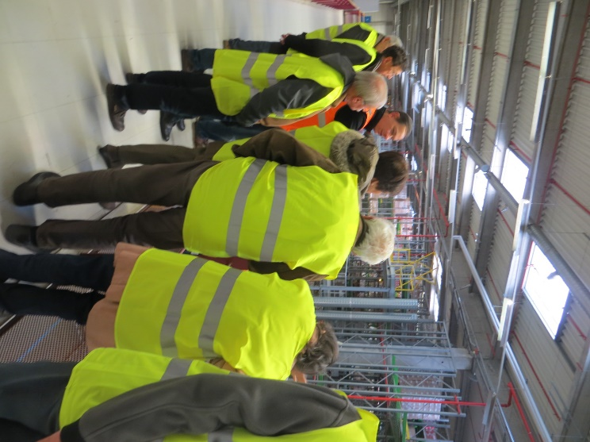 | 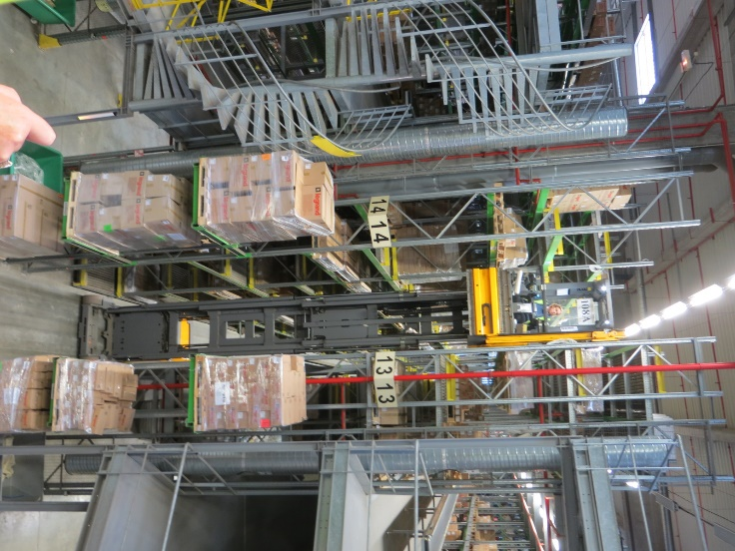
M. Patrick Mairesse entouré « des gilets jaunes » | Legrand CDI Verneuil, un site démesuré…

Compte rendu et clichés de Robert Mahéo

